**LAPORAN**

**MIKROSERVICE GO-RIDEME DENGAN CODEIGNITER**

Dibuat untuk memenuhi salah satu tugas Mata Kuliah Web Service



Oleh :

Deti Cahdiyanti 167006016

Nifa Febrianti 167006018

Muhammad Zayini Anwar 167006060

Galih Farid Ramdhani 167006090

**JURUSAN INFORMATIKA**

**FAKULTAS TEKNIK**

**UNIVERSITAS SILIWANGI**

**2019**

**BAB 1. PENDAHULUAN**

* 1. **Mikroservice**

Microservice adalah kumpulan proses independen dan kecil yang berkomunikasi antara satu dengan lainnya untuk membentuk aplikasi kompleks yang agnostik terhadap bahasa API apa pun. Servis-servis ini terdiri dari blok-blok kecil, terpisah, dan fokus pada tugas-tugas ringan untuk memfasilitasi metode modular dalam pembangunan sistem. Arsitektur bergaya microservice mulai menjadi standar dalam pembangunan sistem yang dinamis dan konstan berkembang.

Beberapa faktor penting yang menjadi kelebihan dari arsitektur *microservice*adalah:

1. *Language agnostic API* – API yang agnostik terhadap bahasa pemrograman.
2. *Small building blocks* – Terdiri dari blok-blok kecil.
3. *Highly decoupled* – Terpisah dan sangat independen.
4. *Focused on doing small task* – Fokus untuk menyelesaikan tugas-tugas yang ringan.
5. *Modular approach* – Cara kerja yang [modular](http://kbbi.web.id/modular).
6. *Continuously deployed systems* – Cocok untuk sistem yang dinamis dan konstan berkembang.
   1. Aplikasi Web

Aplikasi web merupakan aplikasi yang diakses mengunakan web berowser melalui jaringan internet atau intranet. Aplikasi web juga merupakan suatu perangkat lunak komputer yang dikodekan dalam bahasa pemrograman yang mendukung perangkat lunak berbasis web seperti HTML, JavaScript, CSS, Ruby, Python, Php, Java dan bahasa pemrograman lainnya.

Cara Kerja Web yaitu :

1. Informasi web disimpan dalam dokumen dalam bentuk halaman-halaman we atau web page.
2. Halaman web tersebut disimpan dalam computer server web.
3. Sementara dipihak pemakai ada computer yang bertindak sebagai computer client dimana ditempatkan program untuk membaca halaman web yang ada di server web (browser).
4. Browser membaca halaman web yang ada di server web.

Ada 2 bagian pokok dalam aplikasi web, yang pertama adalah sisi client dan yang kedua adalah sisi server, sisi client dalam hal ini adalah PC atau bisa juga Perangkat mobile yang terhubung kejaringan internet, Client dapat mengakses aplikasi web melalui web browser seperti internet explorer, mozila fire fox, google crome, opera dan lain-lain, sedangkan server adalah perangkat komputer dengan spesifikasi yang bagus digunakan untuk menyimpan aplikasi web beserta database server yang siap untuk diakses oleh client, Client bertugas meminta halaman web server melalui Web Browser, Web browser akan meneruskannya ke Server dimana Aplikasi Web berada, Komputer Server akan mengolah permintaan dari client, ketika halaman web yang diminta  
ditemukan maka computer server akan mengirimkannya ke computer client dan halaman web yang diminta akan ditampilkan pada web browser di computer client.

* 1. Aplikasi Mobile

Mobile aplikasi merupakan sebuah software yang  di buat dan di teruntukan perangkat portable smartphone yang mengaharuskan proses mendownload software mobile aplikasi di toko aplikasi agar dapat di gunakan.

Mobile aplikasi lebih memiliki performa lebih cepat jika dibandingkan dengan mobile web. karena didalam sebuah mobile aplikasi hanya memiliki 1 buah domain saja serta jauh lebih menarik dari segi visual dan bagi para pengguna juga memiliki akses penuh ke perangkat mobile aplikasi. Sedangkan keamanan dan kualitas mobile aplikasi ini jauh lebih terjamin karena di kontrol oleh vendornya masing-masing. Perlu di ingat juga bahwa di dalam mobile aplikasi tidak selalu bisa atau sangat jarang bisa di operasikan ketika pengguna sedang online. Namun bisa di gunakan dalam keadaan offline. hanya saja ada beberapa macam aplikasi yang tidak bisa di gunakan pada platform IOS lain dan biaya pengembanganya pun jauh lebih mahal jika dibandingkan dengan mobile web serta mobile aplikasi juga mengharuskan adanya persetujuan dan pembatasan konten yang berlaku pada tiap toko aplikasi.

* 1. Aplikasi Dekstop

Aplikasi desktop adalah suatu aplikasi yang dapat berjalan sendiri atau independent tanpa menggunakan browser atau koneksi internet disuatu computer otonom.

Berikut adalah beberapa contoh dari desktop :

* + Adobe rader 9
  + ACD See Pro 2,5
  + Recycle bin
  + Nero express

Bahasa pemrigramannya menggunakan Php-Gtk, Wapache, Winbinder, Appcelerator Titanium.

**BAB II. RANCANGAN DAN HASIL**

**Home Page**

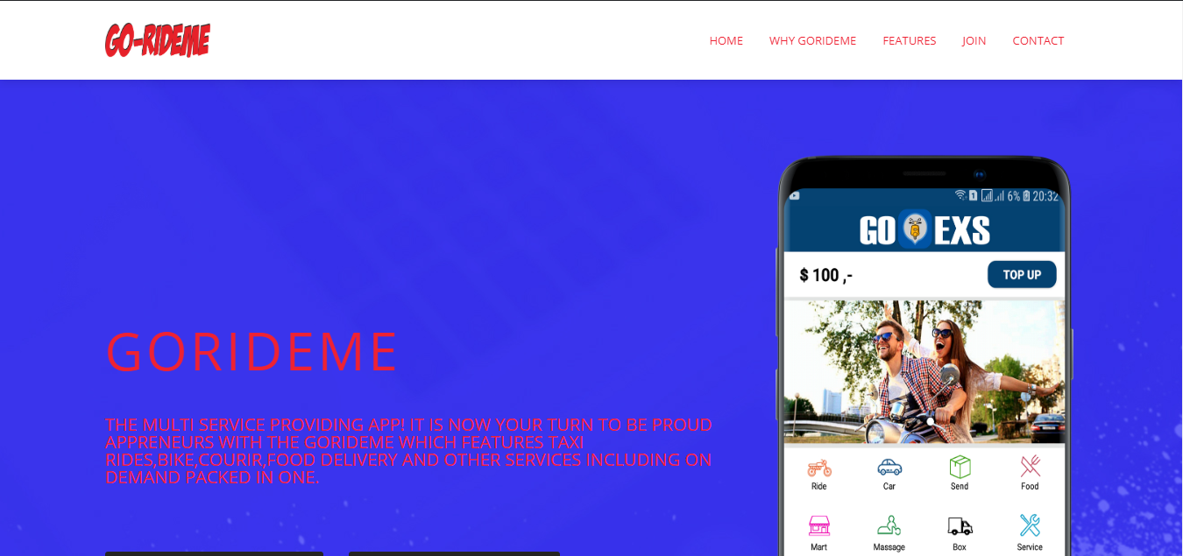

**Join Page**

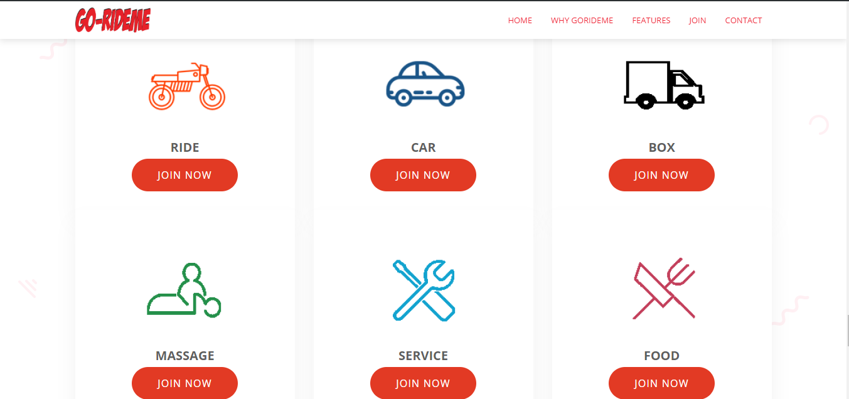

**Registration Driver**

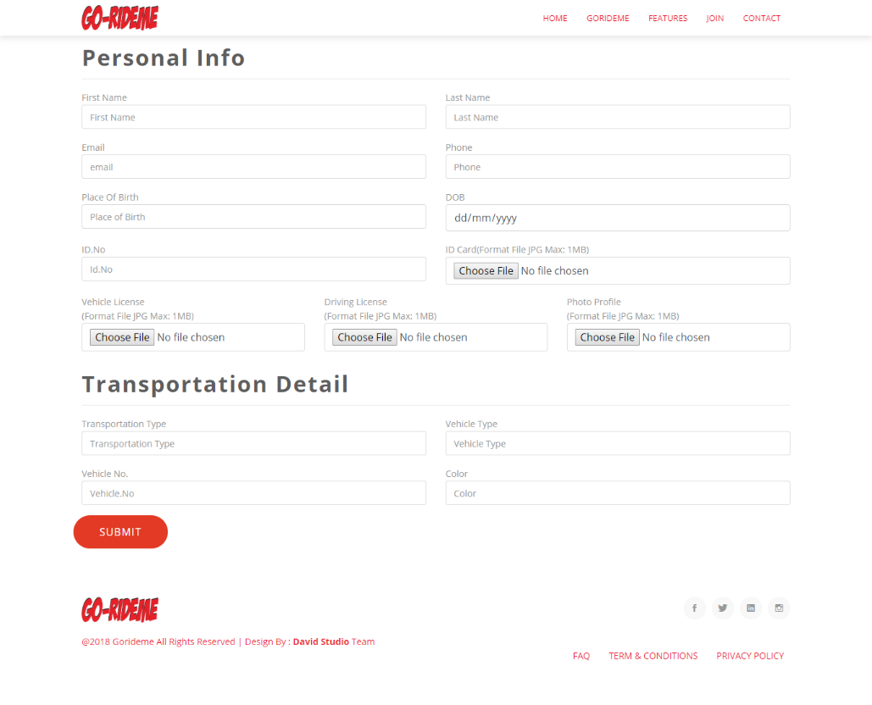

**Home Page Admin**

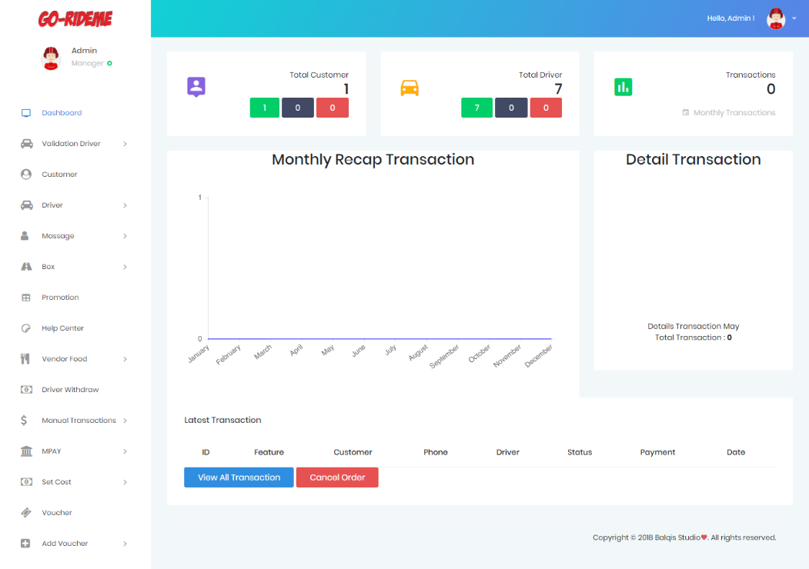

**Page yang telah registrasi menjadi driver**

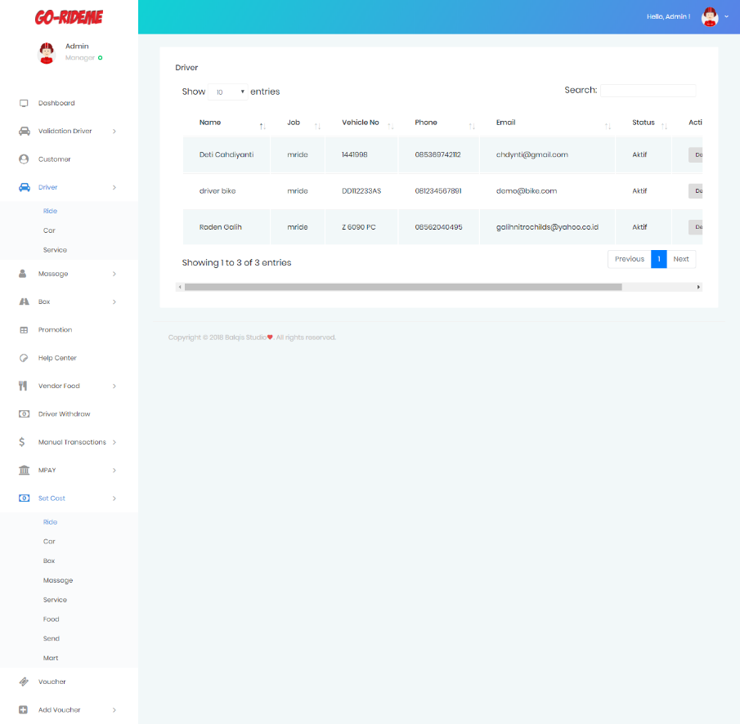

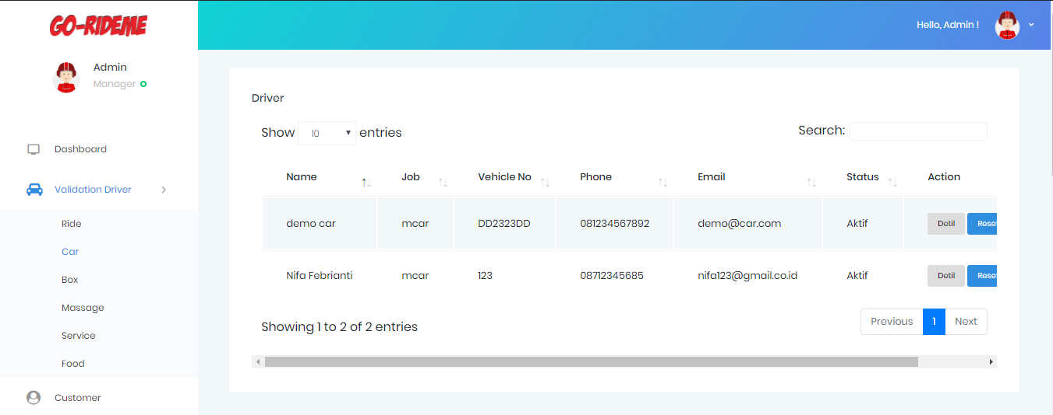

**BAB III. REPOSITORI DAN KONTRIBUSI KELOMPOK**

Kontribusi dari tiap anggota yaitu untuk pengerjaannya dilakukan secara Bersama-sama

**BAB IV. KESIMPULAN**

Kesimpulan yang didapat dari pengerjaan ini yaitu tentang aplikasi Go-RideMe yang dibagi dalam 2 bagian yaitu server dan client. Dimana untuk servernya yaitu untuk admin dan clientnya untuk driver. Aplikasinya terdiri dari aplikasi website, aplikasi mobile, dan aplikasi desktop.